Melhoras e Atividade extra – 3º bimestre

Horário de início | Horário de término | Tempo total (min.) | DPO

Olá, pessoal!

Hoje, vocês utilizarão o tempo de aula para colocar em dia as seguintes atividades:
- A Conquista da América (18/08)
- Resistências indígenas à Conquista (08/09)

Portanto, verifique em sua planilha de notas de História se você está devendo melhora ou não entregou alguma dessas atividades. Também confira no moodle o comentário do professor sobre a melhora necessária, caso tenha.
Se tiver melhoras ou atividades não entregues: faça e envie-as ao e-mail do professor.
Se não tiver melhoras nem atividades atrasadas: neste caso, atividade abaixo é obrigatória para você. Aproveite-a para melhorar sua média.

ATIVIDADE – Assista ao vídeo a seguir e responda a questão:

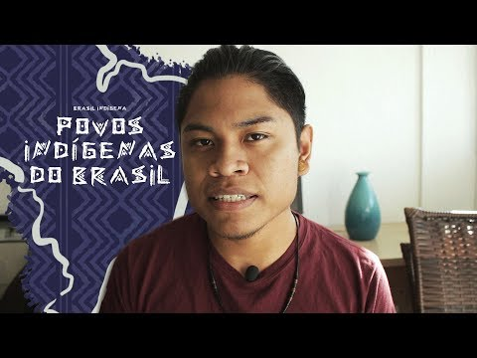
Povos indígenas do Brasil. https://youtu.be/unkNJF_mlNQ

De acordo com o autor do vídeo, quais erros são mais frequentes quando falamos sobre os indígenas no Brasil?

AO TERMINAR A ATIVIDADE:

1. Confira se suas respostas estão completas e de acordo com a proposta. Em sua avaliação, vou considerar mais se você seguiu corretamente as instruções da atividade do que se suas questões e respostas estão corretas.
2. Volte ao início do TAD, coloque seu nome, horário de início e término e DPO. Sem essas informações, você terá desconto na Organização.
3. Poste a atividade no moodle e salve uma cópia com você.

Caso tenha dúvidas com a atividade, chame o professor no Google Hangouts durante o horário de aula: vinicius.araujo.ieijf2@gmail.com

